申请受理号
医疗广告成品样件表
提交日期： 2026年 2月 2日
医疗机构情况 | 第一名称 | 益阳市伢贝健口腔有限公司赫山伢贝健口腔门诊部
医疗机构情况 | 地 址 | 益阳市赫山区龙洲北路288号汇龙苑小区2栋一楼115-116商铺，二楼201B-2商铺
医疗机构情况 | 机构类别 | 口腔门诊部 |  |  | 执业许可证登记号 | PDY48084243090317D1522
医疗机构情况 | 法定代表人（主要负责人） |  |  | 法人：杜元 负责人：周卫宁 | 联系电话 | 0737-2782468/1776374****
拟发布媒体类别 |  |  | 影视 □广播 □报纸 □期刊 ☑户外  □印刷品 ☑网络 ☑其它--------------------------
广告成品样件粘贴处：
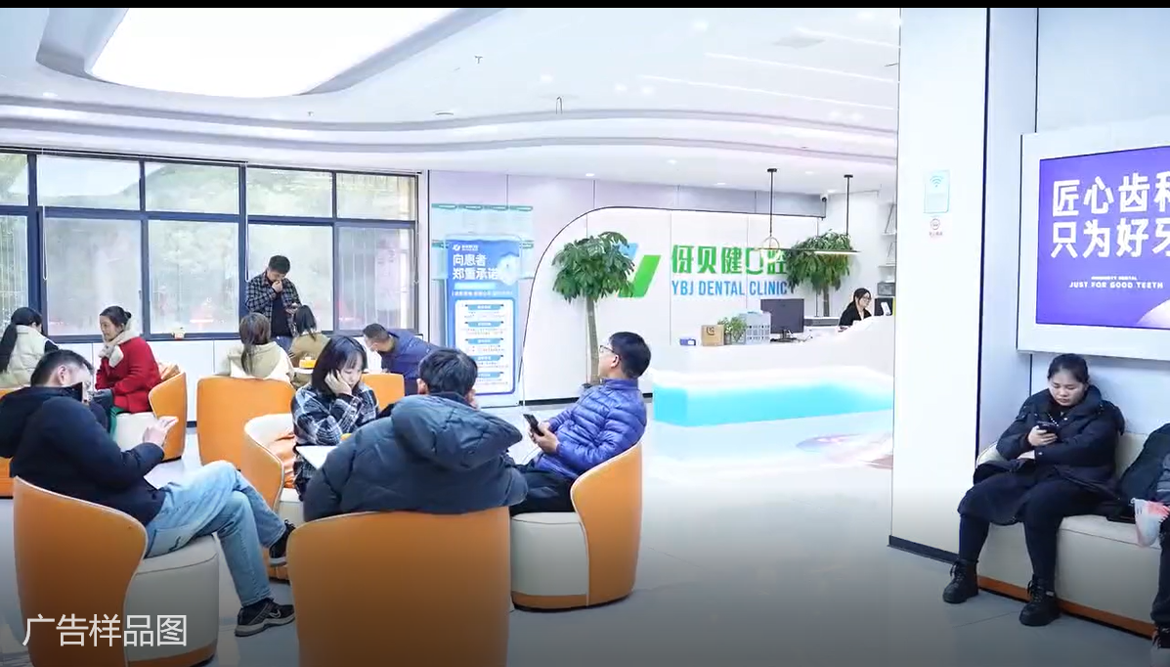

（医疗机构盖章） （审查机关盖章）
注：1、电视、广播广告可以先提交镜头脚本和广播文稿，初审合格后再提交广告成品样件。
2、平面广告提供小样，网络广告提供页面样件。
3、医疗广告成品样件需标注广告审查证明文号，位置：广告里面右上角；格式为：
湘·潭医广〔****〕第****-****号。
4、申请审查时至少需提交医疗广告审查申请表一式三份、医疗广告成品样件表一式七份，广告样件粘贴处加盖骑缝章。
5、医疗广告成品样件表原件需与《医疗广告审查证明》一并作为审定凭证。

